Отчёт по ДЗ №2

**Цель задания:**

“Разработать на ассемблере RARS программу, осуществляющую целочисленное деление для 32-разрядных целых чисел со знаком, используя операции вычитания, ветвления и циклы.“

**Отчёт о выполнении:**

Для выполнения операции деления была разработана функция **div_func**, ожидающая делимое в регистре **a0**, делитель в регистре **a1** и возвращающая 3 значения: флаг ошибки в регистре **a0**, равный 0 при возникновении ошибки деления на 0, частное в регистре **a1** и остаток в регистре **a2**. При возникновении ошибки деления на ноль значения регистров **a1** и **a2** равны нулю.

**Исходный код программы:**

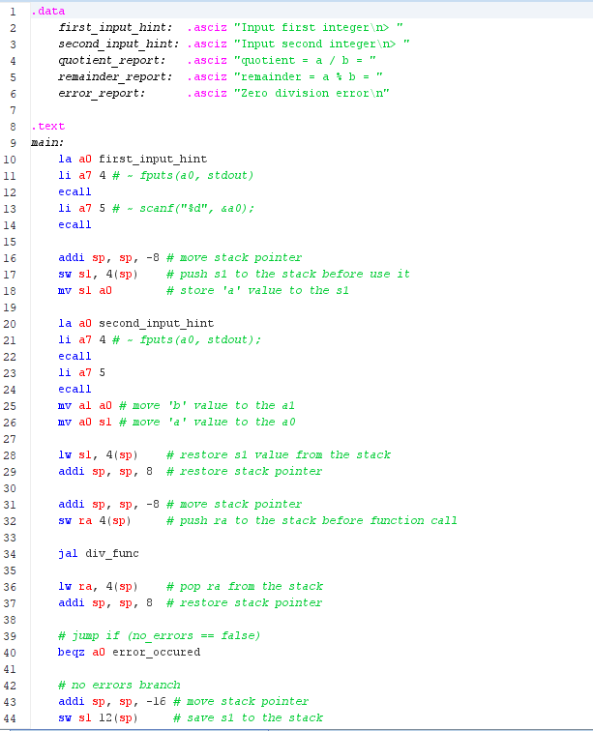

**Результаты тестов приведены в таблице и на скриншотах:**

|  |  |  |  |  |  |
| --- | --- | --- | --- | --- | --- |
| Первое число | Второе число | Частное, выведенное программой | Остаток, выведенный программой | Ожидаемое значение частного | Ожидаемое значение остатка |
| 2 | 4 | 0 | 2 | 0 | 2 |
| 2 | -4 | 0 | 2 | 0 | 2 |
| -2 | 4 | 0 | -2 | 0 | -2 |
| -2 | -4 | 0 | -2 | 0 | -2 |
| 10 | 4 | 2 | 2 | 2 | 2 |
| 10 | -4 | -2 | 2 | -2 | 2 |
| -10 | 4 | -2 | -2 | -2 | -2 |
| -10 | -4 | 2 | -2 | 2 | -2 |
| 0 | 0 | Zero division error | - | - | - |
| 1 | 0 | Zero division error | - | - | - |
| -1 | 0 | Zero division error | - | - | - |
| 0 | 42 | 0 | 0 | 0 | 0 |
| 0 | -42 | 0 | 0 | 0 | 0 |

**Скриншоты работы программы:**

